Приложение № 5

к Договору поставки № _______________ от «___» _______________ 20__ г.

г. Москва «___» _______________ 20__ г.

Порядок поставки и приемки товара

____________________, именуемое в дальнейшем «Поставщик», в лице __________, действующего на основании __________, с одной стороны, и АО «ДИКСИ Юг», именуемое в дальнейшем «Покупатель», в лице _____________________,., действующего на основании ______________, с другой стороны, далее совместно именуемые «Стороны», а по отдельности – «Сторона», подписали настоящее Приложение к Договору поставки № _______________ от «___» _______________ 20__ г. (далее – «Договор поставки») о нижеследующем:

1. Порядок поставки Товара
1.1. Остаток срока годности поставляемого Товара должен быть не менее 80 (восьмидесяти) процентов от наименьшего срока годности, указанного на Товаре. Товар, поставленный с нарушением настоящего пункта, приравнивается к некачественному с применением всех предусмотренных действующим законодательством РФ и Договором поставки последствий.
1.2. До первой поставки Товаров либо при введении новых товарных позиций Поставщик обязан предоставить Покупателю по одному экземпляру Товара по каждой товарной позиции в качестве образцов с целью проведения Покупателем предварительной органолептической экспертизы, а также предоставить Покупателю образцы первичных учетных документов и полностью заполненное Дополнение № 1 к настоящему Приложению.
1.3. Поставки каждой партии Товара по Договору поставки производятся в срок, указанный в Заказе, если иное не предусмотрено письменным соглашением Сторон. В том числе Стороны могут согласовать сроки поставки Товара путем подписания согласованного Сторонами графика поставки Товара на определенный период.
1.4. Датой поставки Товаров считается дата приемки Товаров Покупателем у Поставщика, указанная в Акте по форме ТОРГ-1, подписанной полномочными представителями Сторон.
1.5. Погрузочные работы на складе Поставщика производятся силами и средствами Поставщика и не являются основанием для выставления счетов за дополнительные работы (услуги) (не являются дополнительными работами (услугами)). Разгрузочные работы в месте приемки Покупателем Товара производятся силами и средствами Покупателя и не являются основанием для выставления счетов за дополнительные работы (услуги) (не являются дополнительными работами (услугами)).
1.6. В целях сокращения времени разгрузки доставившего Товар автотранспорта Поставщика Стороны вправе дополнительно согласовать время и место доставки каждой партии Товара исходя из часов работы и возможностей склада (магазина). Покупатель не гарантирует своевременную приемку и разгрузку Товара, доставленного в несогласованное Сторонами время, и вправе перенести приемку в общую очередь или отказать в приемке несвоевременно доставленной партии Товара.
1.7. Поставщик (все его работники и субподрядчики) обязуется соблюдать требования режима, установленного в месте приемки Покупателем Товара, правила перемещения (схему движения) и т.п. При этом Покупатель вправе требовать, чтобы Поставщик отстранил от выполнения работ любого работника (водителя) при грубых нарушениях Правил техники безопасности и охраны окружающей среды, правил дорожного движения и перемещения, грубых проявлениях недисциплинированности, некомпетентности, халатности, а также при наличии серьезных оснований полагать, что работник находится в состоянии алкогольного и/или наркотического, токсического опьянения.
1.8. Поставщик несет ответственность за произошедшую по его вине или по вине перевозчика, нанятого для доставки Товара, несохранность предоставленного Покупателем инвентаря, оборудования, а также иного имущества Покупателя, находящегося во владении и/или пользовании Поставщика в связи с выполнением своих обязательств по Договору поставки. В этом случае Поставщик обязан за свой счет заменить указанное имущество, а при невозможности этого – возместить Покупателю убытки в указанный в претензии (требовании) Покупателя срок.
1.9. Поставщик обязуется незамедлительно и в полном объеме возместить любой ущерб, причиненный его действиями в связи с выполнением Договора поставки имуществу Покупателя (включая здания, сооружения, автотранспортные средства), его работникам, представителям и/или третьим лицам.
1.10. При нарушении требований, предусмотренных пунктами 1.3., 1.7. настоящего Приложения либо логистических характеристик, указанных в Приложении № 3 «Логистические характеристики Товара», в приемке Товара может быть отказано, и указанное обстоятельство будет рассматриваться Сторонами как недопоставка соответствующей партии Товара с применением всех предусмотренных Договором поставки последствий недопоставки Товара.

2. Порядок приемки Товаров
2.1. Право собственности (риск случайной гибели и повреждения) на Товар переходит от Поставщика к Покупателю с момента фактического получения Покупателем Товара на складе или в торговом предприятии Покупателя (Грузополучателя) и подписания Сторонами Акта о приемке товаров по форме ТОРГ-1 (далее - Акт по форме ТОРГ-1), а также Транспортной накладной (далее ТрН) и Товарно-транспортной накладной по форме 1_Т (далее ТТН) или Акт по форме ТОРГ-1 и ТТН в порядке, установленном настоящим Приложением. Форма (образец) Акта по форме ТОРГ-1 установлена в Дополнении № 2 к настоящему Приложению.
2.2. Приемка Товара по количеству и качеству осуществляется в местах приемки Товара, указанных в заказе Покупателя, членами комиссии Покупателя (Грузополучателя) в присутствии уполномоченного представителя Поставщика. Приемка Товаров оформляется Актом по форме ТОРГ-1, а также ТрН и/или ТТН с обязательным заполнением товарного раздела в соответствии с заказом Покупателя. По результатам приемки оформляется Акт по форме ТОРГ-1 в количестве 2 (двух) экземпляров, (один из которых передается уполномоченному представителю Поставщика). Акт по форме ТОРГ-1 подписывается членами комиссии Покупателя и уполномоченным представителем Поставщика и заверяется печатью Покупателя. Товар принимается Покупателем по ценам, указанным в Заказе, согласованном Сторонами, которые соответствуют ценам, утвержденным Сторонами в Спецификации, действующей на дату размещения Заказа Покупателю. Акт по форме ТОРГ-1 является обязательным приложением к ТрН и ТТН или ТТН и основанием для внесения изменений в бухгалтерский учет Поставщика и уточнения задолженности за поставленный Товар. В сопровождающих поставку Товара документах (ТрН и ТТН) Поставщик указывает номер Заказа. По факту приемки Покупатель проставляет в сопровождающих поставку Товара документах (ТрН и ТТН или ТТН) штамп, содержащий информацию о номере и дате оформленного Акта о приемке товара.
2.3. Стороны определили, что осуществление работниками Покупателя таких действий, как фактическая приемка Товара путем подписания Акта по форме ТОРГ-1, подписания ТрН и ТТН или Акта по форме ТОРГ-1 и ТТН и других документов, в которых указана цена Товара, отличающаяся от установленной в Спецификации, не признаются достижением соглашения Сторон об изменении цены соответствующего Товара.
2.4. Стороны пришли к соглашению, что Поставщик не предоставляет Покупателю счет-фактуру в момент поставки Товара. Счет-фактура предоставляется Поставщиком Покупателю в срок не позднее 5 (Пяти) календарных дней с даты приемки Покупателем Товара и подписания Сторонами Акта по форме ТОРГ-1, ТрН и ТТН или Акт по форме ТОРГ-1 и ТТН. Счет-фактура должен строго соответствовать данным по количеству принятого Товара, отраженного в подписанном Сторонами Акте по форме ТОРГ-1 и цене товара, зафиксированной в действующей Спецификации. Счет-фактура должен быть оформлен в соответствии с требованиями действующего законодательства РФ и содержать номер Договора поставки, а также дополнительные информационные поля согласно Дополнению № 3 к настоящему Приложению.
2.5. В случае выявления в предоставленном счете-фактуре несоответствия данным, указанным в подписанном Сторонами Акте по форме ТОРГ-1, Спецификации и/или при наличии в счете-фактуре Поставщика иных недостатков и/или применения им порядка расчета, отличного от установленного п. 2.7. настоящего Приложения, Покупатель направляет Поставщику уведомление о выявленных недостатках или порядке расчета НДС. Уведомление направляется Покупателем на электронный адрес Поставщика, указанный в соответствующем Приложении к Договору.
2.6. По факту получения уведомления от Покупателя Поставщик в течение 5 (Пяти) календарных дней обязуется предоставить Покупателю исправленный и/или корректировочный счет-фактуру. Вид направляемого Поставщиком документа определяется по следующим параметрам и направляется способом, установленным настоящим Приложением:
    - Исправленный счет-фактура направляется Поставщиком Покупателю в случае выявления последним любых недостатков, за исключением указанных в п. 2.6.2., а также в случае несоответствия порядка расчета НДС;
    - Корректировочный счет-фактура направляется Поставщиком Покупателю в случае, если выявлены несоответствия в отношении количества поставленного Товара.
  - Руководствуясь Главой 21 Налогового кодекса РФ, Стороны установили, что сумма налога на добавленную стоимость, предъявляемого Поставщиком Покупателю к оплате, в отношении товаров, поставляемых по Договору, рассчитывается по следующей формуле:
Цена товара без НДС*Ставка НДС/100
Где:
Цена товара без НДС – цена за единицу товара без учета налога на добавленную стоимость;
Ставка НДС – налоговая ставка НДС, применяемая по соответствующему товару, в соответствии с требованиями действующего законодательства РФ.
2.8. В случае нарушения Поставщиком сроков предоставления счета-фактуры и/или корректировочного или исправленного счета-фактуры Поставщик, по требованию Покупателя, выплачивает последнему штраф в размере 5% от стоимости фактически принятого Товара с учетом НДС, указанного в подписанном сторонами Акте по форме ТОРГ-1.
2.9. Стороны установили, что при получении Поставщиком сообщения ORDERS (Purchase Order), Поставщик обязуется проверить цену Товара, указанную в сообщении на соответствие цене, указанной в Спецификации, действующей на дату направления сообщения. Направление Поставщиком Покупателю электронных EDI сообщений, ORDRSP (Purchase Order Response) и DESADV (Dispatch Advice) с обязательным указанием цены товара без НДС по каждой позиции, а также направление Покупателем Поставщику электронных EDI сообщений RECADV (Receiving Advice) является обязательным. Стороны установили, что в рамках одной поставки может быть направлено более одного сообщения RECADV. В указанном случае корректным признается последнее по времени сообщение, направленное Покупателем. В случае нарушения Поставщиком требований настоящего пункта Покупатель вправе отказаться от приемки Товара без применения к Покупателю каких-либо мер ответственности
2.10. Оформление ТТН необходимо в следующих случаях:
    - при поставках алкогольной и спиртосодержащей продукции;
    - если по Договору поставки Товар доставляется до склада (магазина) Покупателя, при этом стоимость доставки выделяется и оплачивается отдельно;
    - если для доставки Товара привлекается автотранспортная организация.
2.11. ТрН и ТТН и справки к ТТН или ТД (для алкогольной и спиртосодержащей продукции в зависимости от страны происхождения Товара) оформляются в следующем количестве экземпляров:
    - один для Поставщика;
    - один для перевозчика (в случае доставки Товара наемным транспортом);
    - один для грузоотправителя (в случае если Поставщик и грузоотправитель не совпадают в одном лице);
    - три для Покупателя.
2.12. Приемка Товаров по количеству мест производится в соответствии с п.2.2. настоящего Приложения, а по качеству – на основании сертификатов соответствия (декларации о соответствии), а также внешнего осмотра Товара в складской упаковке. Если в сопроводительных документах Поставщик указал вес тары и количество мест, Покупатель при приемке Товара вправе проверить вес и количество мест Товара. При невозможности взвесить Товар без тары определение веса нетто производится путем проверки веса брутто в момент получения Товара и веса тары после ее освобождения из-под Товара. Покупатель вправе принять Товары без проведения специальной проверки их качества, если Товары находятся в надлежащей таре и упаковке, у них отсутствуют видимые дефекты и сохранена целостность упаковки (отсутствуют следы вскрытия).
2.13. Частичная поставка Товаров, указанных в Заказе, разрешается только с предварительного письменного согласия Покупателя. Приемка Товара в рамках частичной поставки осуществляется в соответствии с положениями настоящего Приложения.
2.14. В случае обнаружения при приемке несоответствия качества, количества (в том числе внутритарных недовложений), комплектности, маркировки (в том числе отсутствия информации на русском языке на каждой единице Товара), тары, упаковки поставленного Товара требованиям стандартов, техническим условиям, условиям Договора поставки либо данным, указанным в маркировке и товаросопроводительных документах, удостоверяющих количество и качество Товаров, а также в случае отсутствия или ненадлежащего оформления каких-либо документов, относящихся к Товару, Покупатель вправе отказать в приемке Товара без применения к Покупателю каких-либо мер ответственности. В этом случае Поставщик обязан вывезти данный Товар этим же транспортом, в указанных случаях издержки за простой автотранспорта возлагаются на Поставщика.
2.15. Поставщик гарантирует, что любое лицо, доставляющее Товар Поставщика в адрес Покупателя, является полномочным представителем Поставщика с правом: передачи Товара, получения Товара, получения непринятого Покупателем Товара, подписания Акта о расхождениях и иных документов. Все негативные последствия, вызванные фактом передачи/приема непринятого Покупателем Товара и/или подписания товаросопроводительных документов, в том числе, но не исключительно Акт о расхождении, Акт по форме ТОРГ-1, вышеуказанным водителем, лежат на Поставщике и последний не вправе ссылаться на отсутствие у доставившего Товар Поставщика полномочий на осуществление выполненных им действий.
  - В целях оптимизации документооборота между Сторонами, а также повышения уровня сохранения и защиты передаваемых документов и информации, содержащейся в них, Стороны пришли к соглашению о внедрении системы электронного документооборота с использованием электронной подписи и передачей документов и информации через оператора электронного документооборота, соответствующего требованиям, предусмотренным Приказом ФНС от 4 марта 2014 г. N ММВ-7-6/76@ (далее - «Оператор»). Стороны пришли к соглашению, что счета-фактуры/исправленные счет-фактуры и/или корректировочные счет-фактуры оформляются в формате счета-фактуры или формате корректировочного счет-фактуры с функцией счета-фактуры, используемого при расчетах по налогу на добавленную стоимость без дополнительной информации с функцией документа об отгрузке товаров и исключительно для расчетов по налогу на добавленную стоимость.
  - В случае направления Поставщиком вышеуказанных документов с дополнительной информацией они считаются предоставленными и принимаются Покупателем только в формате счета-фактуры и/или исправленного счета-фактуры и/или корректировочного счета-фактуры. Стороны установили, что внедрение системы электронного документооборота начинается с момента подписания Сторонами Дополнительного соглашения.
  - Стороны пришли к соглашению, что документы и информация, удостоверенные квалифицированной электронной подписью, признаются электронным документом, равнозначным документу на бумажном носителе, подписанному собственноручной подписью, кроме случая, если федеральными законами или принимаемыми в соответствии с ними нормативными правовыми актами установлено требование о необходимости составления документа исключительно на бумажном носителе.
  - GLN номер Поставщика:
Наименование ЭДО провайдера Поставщика:
Реквизиты ЭДО провайдера Поставщика:
Местонахождение:
ИНН / КПП:
тел:
Код GUID:
Код boxid:
2.20. Если в процессе реализации Товара будут обнаружены недостатки (по качеству) поставленного и принятого Товара и Покупатель будет вынужден осуществлять возврат Товара из торговой сети, то возврат Товара может осуществляться не в оригинальной транспортной упаковке (таре). При этом Поставщик обязуется компенсировать Покупателю расходы, связанные с подготовкой Товара к возврату.
2.21. В случае нарушения срока вывоза Товара в рамках настоящего Приложения и/или Договора поставки более чем на 5 (пять) календарных дней Покупатель вправе утилизировать Товар, не вывезенный Поставщиком в соответствии с условиями настоящего Приложения.
При этом Поставщик обязан возместить Покупателю убытки в сумме расходов, связанных с утилизацией Товара, в том числе транспортных расходов Покупателя, а также расходов на хранение Товара до момента его утилизации. Поставщик обязан возмещать соответствующие убытки Покупателя в срок не позднее 5 (пяти) банковских дней со дня получения Поставщиком требования Покупателя об их возмещении.
2.22. Стороны пришли к соглашению, что в случае, если Сторонами ранее подписано приложение, устанавливающее иной порядок поставки и приемки Товара, применению подлежат положения, определенные настоящим Приложением.

Дополнение № 2
к Приложению № 5 от « » 20__ г.
к Договору поставки № ______ от « » 20__ г.

г. Москва « » 20__ г.

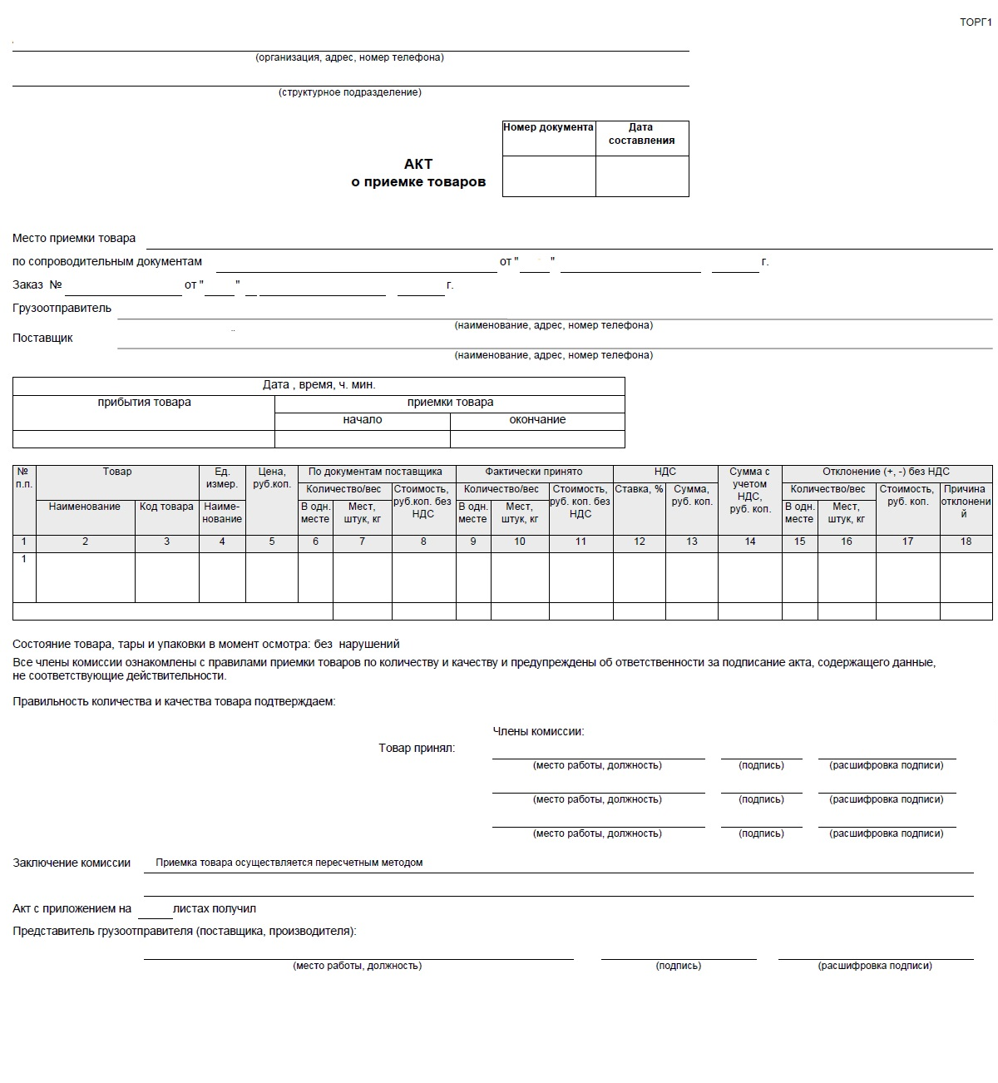
Образец Акта по форме ТОРГ-1

Дополнение № 3
к Приложению № 5 от « » 20__ г.
к Договору поставки № ______ от « » 20__ г.

г. Москва « » 20__ г.

Название атрибута | Расположение инфо-поля в документе | Комментарии | Обязательность заполнения
Номер_договора | заголовок | - | ДА
номер_заказа | заголовок | Необходимо проверять номер заказа по маске: номер заказ имеет вид 1604076513947 где:  первые два символа «16» - это год  3-4 символы – неделя  5-13 – сиквенс.  1. Необходимо проверять длину 13 символов.  2. Необходимо проверять 1 и 2 символы на значение между год из даты фактуры ... год из даты фактуры - 3.  3. Необходимо проверять 3 и 4 символы на значение между 01...53 | Да
номер_накладной | заголовок | Формат проверять не требуется | ДА
номер_акта | заголовок | числовой ######## (8 символов) | НЕТ
штрихкод | строки | GTIN товара | ДА
получатель | заголовок | GLN получателя (торговой сети) | Да
отправитель | заголовок | GLN отправителя (поставщика) | Да
грузоотправитель | заголовок | GLN грузоотправителя (поставщика или компании-грузоотправителя) | нет
грузополучатель | заголовок | GLN грузополучателя (точки доставки ТТ/РЦ) | Да

